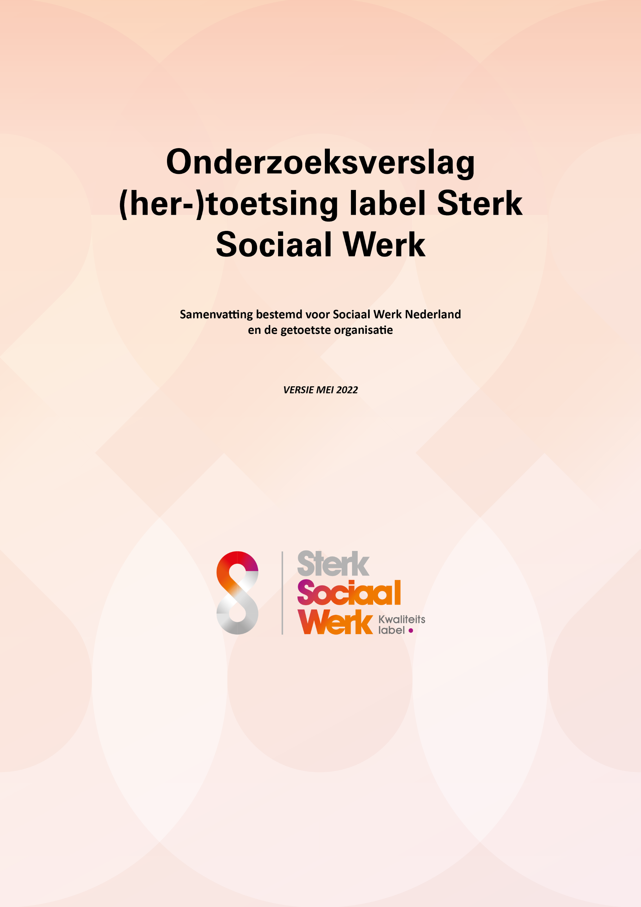

A. Samenvatting uitkomst toetsing

Inhoud van het verslag
- Samenvatting, verloop en uitkomst onderzoek, input voor trendanalyse en advies aan SWN
- Bevindingen huidig onderzoek bestemd voor de getoetste organisatie

Het onderzoek is uitgevoerd bij
Klantnaam: |  | Click or tap here to enter text.
Adres: |  | Click or tap here to enter text.
Lidnummer SWN: |  | Click or tap here to enter text.
Contactpersoon: |  | Click or tap here to enter text.
Telefoon: |  | Click or tap here to enter text.
Email: |  | Click or tap here to enter text.
Website: |  | Click or tap here to enter text.
Inzet medewerkers (vast en tijdelijk) in fte: |  | Click or tap here to enter text.
Inzet stagiaires in fte: |  | Click or tap here to enter text.
Inzet bedrijfskritische vrijwilligers in fte: |  | Click or tap here to enter text.

Het onderzoek is uitgevoerd door
Naam Certificerende instelling: |  | Click or tap here to enter text.
Straat, huisnummer: |  | Click or tap here to enter text.
Postcode, plaatsnaam: |  | Click or tap here to enter text.
URL website: |  | Click or tap here to enter text.
Telefoonnummer: |  | Click or tap here to enter text.

Kerngegevens uitvoering onderzoek
Soort onderzoek ((her)certificering Sterk Sociaal Werk, intercollegiale toetsing, combitoets met andere labels): | Click or tap here to enter text.
Expiratiedatum laatste certificaat: | Click or tap here to enter text.
Gesproken met: (functie- en afdelingsnamen) | Click or tap here to enter text.
Uitvoering: | Click or tap here to enter text.
Plannen van aanpak rond op: | Click or tap here to enter text.
Verslag: | Click or tap here to enter text.
Teamleider: | Click or tap here to enter text.
Beoordelaar(s): | Click or tap here to enter text.
Verslag tegen gelezen door: | Click or tap here to enter text.
Tijdsbesteding (in uren onsite, totaal): | Click or tap here to enter text.

Kerngegevens certificaat en onderzoek vervolg
Scope certificaat | Click or tap here to enter text.
Schets organisatie | Click or tap here to enter text.
Relevante ontwikkelingen (denk aan fusies, nieuwe taken, wisselingen, ander werkgebied e.d.) | Click or tap here to enter text.
Verloop onderzoek (locaties onderzoek, live/online, afspraken documenten en dosiers) | Click or tap here to enter text.
Opvolging verbeterpunten vorig onderzoek (samenvattend wat er met verbeterpunten is gedaan) | Click or tap here to enter text.

Conclusies
Conclusies dit onderzoek (totaal aantal normen wel/ deels/ niet/ niet van toepassing) | Click or tap here to enter text.
Rubriek Vakmanschap (alles voldoet/ welke deels wel, waarom/ welke niet, waarom/ welke niet van toepassing, waarom) | Click or tap here to enter text.
Rubriek Dienstverlening (welke deels wel/ welke niet, waarom/ welke niet van toepassing, waarom) | Click or tap here to enter text.
Rubriek Organisatie en bestuur (alles voldoet/ welke deels wel, waarom/ welke niet, waarom/ welke niet van toepassing en waarom) | Click or tap here to enter text.
Ingediende plannen van aanpak (korte toelichting) | Click or tap here to enter text.

Input trendanalyse en advies
Sterke punten: | Belangrijkste verbeterpunten:
– Click or tap here to enter text.  – Click or tap here to enter text.  – Click or tap here to enter text.  – Click or tap here to enter text. | – Click or tap here to enter text.  – Click or tap here to enter text.  – Click or tap here to enter text.  – Click or tap here to enter text.

Advies
Advies (Positief/negatief advies met weging verbeterplannen) | Click or tap here to enter text.
Tijdsindicatie volgend onderzoek | Click or tap here to enter text.
Ondertekening (Plaats, handtekening en naam teamleider audit) | Click or tap here to enter text.

B. Bevindingen Toetsing Kwaliteitsnormen Sterk Sociaal Werk bestemd voor de certificerende instellingen en de getoetste organisatie

Toelichting
- Een organisatie kan geheel, deels of niet voldoen aan een norm. Voldoen aan een norm betekent dat dit in de praktijk is aangetoond. Het hebben van een document waarin staat dat men het geregeld heeft is niet voldoende; het gaat om het handelen in de praktijk!
- De uitkomsten van de intercollegiale toetsing of externe toetsing worden per norm beknopt weergegeven in de middelste kolom en onderbouwd met voorbeelden, citaten, gegevens, documenten, e.d. Het Voorbeeldverslag resultaat toetsing (te downloaden op de website van Sociaal Werk Nederland) geeft toetsers en Certificerende instellingen inzicht in de afgesproken wijze van rapporteren.
- In de rechterkolom staat het oordeel: voldoet (+), verbeterpunt (+/-), en voldoet niet (-).

Kwaliteitsnormen Vakmanschap | Bevindingen en verbeterpunten toetsing | Oordeel  +, +/-, -
- Professionals beschikken over de voor hun werk relevante competenties zoals geformuleerd in het voor hen van toepassing zijnde beroepscompetentieprofiel en passen deze toe. | Click or tap here to enter text. | Click or tap here to enter text.
- Professionals in een nieuwe rol of functie werken zich actief en adequaat in. | Click or tap here to enter text. | Click or tap here to enter text.
- Professionals zijn ondernemend, signaleren, pakken kansen actief op en werken hierbij samen in het netwerk. | Click or tap here to enter text. | Click or tap here to enter text.
- Professionals versterken eigen kracht, verantwoordelijkheid, zelfregie en participatie van burgers/ cliënten. | Click or tap here to enter text. | Click or tap here to enter text.
- Professionals maken afspraken over hun bijdrage aan de realisatie van de opdracht van de organisatie, handelen hiernaar en dragen deze uit. | Click or tap here to enter text. | Click or tap here to enter text.
- Professionals nemen hun verantwoordelijkheid en benutten hun professionele ruimte in de rollen die zij hebben. | Click or tap here to enter text. | Click or tap here to enter text.
- Professionals houden zich aan de voor hun werk van toepassing zijnde beroepscode en aan de gedragscode van de organisatie. | Click or tap here to enter text. | Click or tap here to enter text.
- Professionals houden zich aan de geldende werkafspraken en richtlijnen van de organisatie en werken actief mee aan het optimaliseren ervan. | Click or tap here to enter text. | Click or tap here to enter text.
- Professionals gaan zorgvuldig om met uitingen, beeld, gegevens en eigendommen van klanten. | Click or tap here to enter text. | Click or tap here to enter text.
- Professionals onderschrijven en zijn ingewerkt in de door de organisatie gehanteerde methoden en technieken en wegen binnen deze kaders af welke interventies zij in zetten. | Click or tap here to enter text. | Click or tap here to enter text.
- Professionals werken aan vernieuwing en verbetering van de dienstverlening. | Click or tap here to enter text. | Click or tap here to enter text.
- Professionals ontwikkelen hun benodigde competenties en onderhouden hun vakbekwaamheid. Geregistreerde professionals houden hun portfolio actief bij teneinde hun registratie te continueren. | Click or tap here to enter text. | Click or tap here to enter text.
- Professionals wisselen kennis en leerervaringen uit om zichzelf en het vak te ontwikkelen. | Click or tap here to enter text. | Click or tap here to enter text.
- Professionals zijn zich bewust van de kosten en baten van hun inzet en activiteiten en kunnen dit uitleggen aan derden. | Click or tap here to enter text. | Click or tap here to enter text.
- Professionals verzamelen relevante feedback, evalueren het eigen functioneren op de afgesproken wijze en stellen eigen ontwikkeldoelen. | Click or tap here to enter text. | Click or tap here to enter text.
Rubriek Vakmanschap getoetste documenten: | Click or tap here to enter text.

Kwaliteitsnormen Dienstverlening | Bevindingen toetsing | Oordeel  +, +/-, -
- De organisatie communiceert over haar dienstverlening en professionals dragen dit actief uit en zijn zichtbaar en vindbaar. | Click or tap here to enter text. | Click or tap here to enter text.
- Professionals inventariseren de expliciete en impliciete vragen en risico’s aan de zijde van de klant(-groep). Dit geldt zowel voor individuele cliënten/ clientsystemen, als burgerinitiatieven en alles er tussen in. Zij stellen vooraf vast of de vraag past binnen het beleid en de beschikbare capaciteit en competenties van de organisatie. Past dit niet dan zorgt de professional voor een passende verwijzing. | Click or tap here to enter text. | Click or tap here to enter text.
- Professionals maken met elke klant(-groep) passende afspraken over doelen, activiteiten, middelen, inzet van de klant en andere betrokkenen (netwerk, partners en vrijwilligers) en evaluatie. | Click or tap here to enter text. | Click or tap here to enter text.
- Professionals ondersteunen de klant(-groep) bij de realisatie van de afgesproken aanpak, zetten geschikte methoden en technieken in, betrekken het netwerk en benutten de deskundigheid van collega’s en samenwerkingspartners. | Click or tap here to enter text. | Click or tap here to enter text.
- Professionals signaleren risico’s, kritische signalen en ongewenste situaties in de dienstverlening aan de klant en geven hieraan opvolging volgens geldende afspraken van de organisatie en in de keten. Gezamenlijk reflecteren professionals op leerpunten uit deze afwijkingen en de organisatie neemt waar zinvol verbetermaatregelen om toekomstige risico’s te voorkomen. | Click or tap here to enter text. | Click or tap here to enter text.
- Professionals registreren de afspraken, de voortgang en evaluaties omtrent de dienstverlening aan de klant op de afgesproken wijze, opdat reflectie en verantwoording op keuzes en het handelen mogelijk is en de continuïteit van dienstverlening gewaarborgd is bij uitval van de betrokken professional. Dit geldt voor alle vormen van dienstverlening. | Click or tap here to enter text. | Click or tap here to enter text.
- De organisatie hanteert afspraken over beëindiging van de dienstverlening. Professionals maken bij afsluiting zo nodig afspraken over nazorg of interventies in de toekomst en voeren deze uit. | Click or tap here to enter text. | Click or tap here to enter text.
- Professionals evalueren de dienstverlening met hun uiteenlopende klanten op passende wijze, leren hieruit, stellen zo nodig de aanpak in overleg bij en leggen uitkomsten vast. Zij delen leerervaringen en ‘best practices’ met collega’s. | Click or tap here to enter text. | Click or tap here to enter text.
- Professionals maken afspraken met relevante samenwerkingspartners over ieders inzet in de dienstverlening aan cliënten, groepen en andere belanghebbenden. Binnen deze kaders werken zij samen, overleggen en monitoren de voortgang en evalueren periodiek. | Click or tap here to enter text. | Click or tap here to enter text.
- Professionals zetten de zgn. bedrijfskritische vrijwilligers (zie toelichting vooraan) gericht in, werken hen in, zorgen voor scholing, begeleiding en periodiek overleg, monitoren de resultaten en evalueren regelmatig. | Click or tap here to enter text. | Click or tap here to enter text.
- Professionals zetten de zgn. bedrijfskritische stagiaires (zie toelichting vooraan) gericht in, werken hen in, zorgen voor scholing, begeleiding en periodiek overleg, monitoren de resultaten en evalueren regelmatig. | Click or tap here to enter text. | Click or tap here to enter text.
Rubriek Dienstverlening getoetste documenten: | Click or tap here to enter text.

Kwaliteitsnormen Organisatie en bestuur | Bevindingen toetsing | Oordeel  +, +/-, -
- De organisatie maakt periodiek een analyse van maatschappelijke ontwikkelingen, wet- en regelgeving en ontwikkelingen in haar werkgebied. Zij stelt vast wie belanghebbenden bij de dienstverlening zijn, welke betrokkenheid zij hebben en wat hun eisen en wensen zijn. En zij voert periodiek een risico- en kansen inventarisatie uit met input van de professionals. | Click or tap here to enter text. | Click or tap here to enter text.
- De organisatie formuleert haar missie, visie en strategie en beoogde resultaten in lijn met deze analyses. Zij betrekt relevante belanghebbenden, waaronder medewerkers, bij de opstelling of herformulering hiervan. | Click or tap here to enter text. | Click or tap here to enter text.
- De organisatie maakt met haar opdrachtgevers en financiers heldere afspraken over de invulling van haar maatschappelijke opdracht en de verantwoording hiervan. | Click or tap here to enter text. | Click or tap here to enter text.
- De organisatie benut het gedachtegoed van het Kwaliteitslabel en de competenties uit de van toepassing zijnde beroepsprofielen om verder te professionaliseren en samen te vernieuwen. | Click or tap here to enter text. | Click or tap here to enter text.
- De organisatie maakt haar missie, visie en strategie in de praktijk waar en maakt dit aannemelijk met relevante gegevens, bewijzen en/of voorbeelden. | Click or tap here to enter text. | Click or tap here to enter text.
- De organisatie pakt de vernieuwing en verbetering van haar diensten en producten planmatig aan, werkt zo in de praktijk en implementeert innovaties adequaat. | Click or tap here to enter text. | Click or tap here to enter text.
- De organisatie heeft de benodigde functies, taken en rollen en benodigde capaciteit vastgesteld met de bijbehorende competenties en verantwoordelijkheden en bevoegdheden. | Click or tap here to enter text. | Click or tap here to enter text.
- De organisatie werft en selecteert medewerkers met de benodigde competenties en checkt of kandidaten aan de organisatieeisen en opdrachtgevereisen voldoen en werkt hen adequaat in met actieve inzet van de nieuwe medewerkers zelf. | Click or tap here to enter text. | Click or tap here to enter text.
- De organisatie hanteert beleid voor de ontwikkeling van talenten van ingezette medewerkers (ook gedetacheerde medewerkers en ZZP’ers) en voert dit uit. | Click or tap here to enter text. | Click or tap here to enter text.
- De organisatie hanteert een passende vorm van tenminste jaarlijkse evaluatie van het functioneren en de ontwikkeling van elke medewerker, legt de afspraken vast en monitort de voortgang. | Click or tap here to enter text. | Click or tap here to enter text.
- De organisatie heeft een visie en beleid vastgesteld op de inzet van vrijwilligers in de dienstverlening en de maatschappelijke meerwaarde hiervan. De organisatie is zich bewust van, en beheerst risico’s rond de inzet van vrijwilligers en voldoet op dit vlak aan wettelijke vereisten. De organisatie hanteert een werkwijze voor werving, selectie, contracteren, inwerken, ontwikkelen, begeleiding en evaluatie van en met vrijwilligers. | Click or tap here to enter text. | Click or tap here to enter text.
- De organisatie heeft visie en beleid vastgesteld op de inzet van stagiaires in de dienstverlening en de maatschappelijke meerwaarde ervan. De organisatie is zich bewust van, en beheerst risico’s rond de inzet van stagiaires en voldoet op dit vlak aan wettelijke vereisten en eisen van de opleiding. De organisatie hanteert een werkwijze voor werving, selectie, contracteren, inwerken, ontwikkelen, begeleiding en evaluatie van en met stagiaires. | Click or tap here to enter text. | Click or tap here to enter text.
- De organisatie heeft een visie en beleid vastgesteld op de ondersteuning van burgerinitiatieven en de maatschappelijke meerwaarde hiervan. Zij is zich bewust van, en beheerst risico’s rond deze samenwerking in de praktijk. | Click or tap here to enter text. | Click or tap here to enter text.
- De organisatie selecteert betaalde derden (zoals zzp’ers, trainers, etc.) zorgvuldig op competenties, werkwijze en integriteit voordat ze ingezet worden in de dienstverlening, maakt afspraken over hun inzet en evalueert met hen de prestaties. | Click or tap here to enter text. | Click or tap here to enter text.
- De organisatie houdt een dossier bij van elke medewerker, stagiaire, vrijwilliger en ingezette derde, dat voldoet aan wettelijke eisen en aan de eigen richtlijnen van de organisatie. | Click or tap here to enter text. | Click or tap here to enter text.
- De organisatie stelt vast dat wat nodig is voor een veilige, bedrijfszekere, en bruikbare werksituatie voor elke professional en klant / cliënt en houdt zich aan wettelijke verplichtingen op vlak van ARBO, RI&E en BHV. | Click or tap here to enter text. | Click or tap here to enter text.
- De organisatie voldoet ook aan wet- en regelgeving op het vlak van tenminste: privacy /AVG, klachten, meldcode, vertrouwensfunctie, cliëntparticipatie, medezeggenschap, ongewenst gedrag en handelt hiernaar. | Click or tap here to enter text. | Click or tap here to enter text.
- De organisatie houdt zich aan de Governance code van Sociaal Werk Nederland en de CAO Sociaal Werk of een andere van toepassing zijnde CAO. | Click or tap here to enter text. | Click or tap here to enter text.
- De organisatie richt haar werkprocessen (primair, ondersteunend en besturend) en bedrijfsvoering en dienstverlening inzichtelijk, effectief en doelmatig in opdat dit bijdraagt aan het behalen van de resultaten en de beheersing van risico’s. Zij monitort de werkbaarheid van afspraken en werkprocessen en neemt waar nodig verbetermaatregelen. | Click or tap here to enter text. | Click or tap here to enter text.
- Bij organisatieveranderingen spant de organisatie zich in om prestaties voor klanten op niveau te houden. | Click or tap here to enter text. | Click or tap here to enter text.
- De organisatie selecteert en toetst bedrijfskritische leveranciers vooraf op risico’s voor de dienstverlening en contracteert hen op basis daarvan. Zij evalueert met hen de prestaties. | Click or tap here to enter text. | Click or tap here to enter text.
- De organisatie stelt vast welke gegevens (kwantitatief en kwalitatief) nodig zijn om te kunnen reflecteren op haar maatschappelijke resultaten. Zij zet geschikte methoden in om de gewenste feedback van klanten, opdrachtgevers, medewerkers, partners en andere relevante belanghebbenden te verzamelen. De organisatie monitort het behalen van de resultaten en stuurt zo nodig bij. | Click or tap here to enter text. | Click or tap here to enter text.
- De organisatie verantwoordt zich niet alleen naar haar opdrachtgevers maar doet ook publiek verslag van haar maatschappelijke prestaties en inzet van financiële middelen. | Click or tap here to enter text. | Click or tap here to enter text.
Rubriek Organisatie en Bestuur getoetste documenten: | Click or tap here to enter text.

